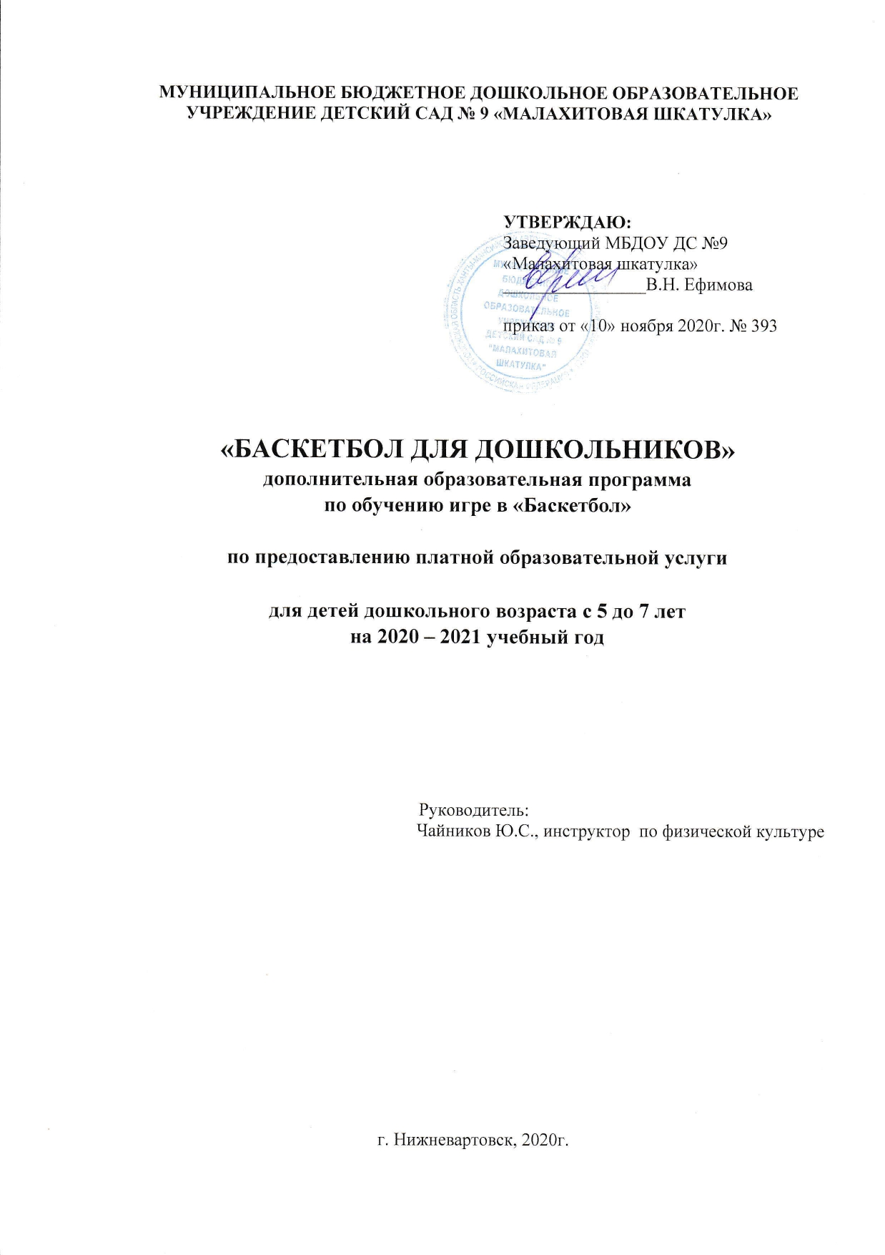

СОДЕРЖАНИЕ

Пояснительная записка 3
1. Характеристика физического развития детей 5 - 7 лет 4
2. Перемещения и действия с мячом при обучении игре в баскетбол 5
3. Средства и методы обучения игре в баскетбол 6
4. Правила игры для дошкольников 9
5. Календарно-тематическое планирование 11
6. Нормативные требования 21
7. Мониторинг 21
8. Список литературы 24

Пояснительная записка

В настоящее время баскетбол как вид спорта получил широкое распространение в России и мире. Массовое привлечение детей к занятиям баскетболом позволило России добиться успехов на международной арене. Тем не менее проблемы подготовки спортивных резервов по баскетболу существуют. Речь идет, в первую очередь, о повышении класса массового баскетбола в дошкольных учреждениях, общеобразовательных и спортивных школах, так как именно в этой среде рождаются таланты, воспитывается резерв сборных команд страны.
Кроме того, игра в баскетбол способствует гармоничному развитию физических и духовных сил юных спортсменов, воспитанию социально активной личности готовой к трудовой деятельности.
Программа «Баскетбол для дошкольников» спортивно - оздоровительной направленности разработана в соответствии с:
1. Федеральный закон от 29.12.2012 №273 – ФЗ «Об образовании в Российской Федерации» п. 4ч. 2 ст.29, ч 3.ст 30, с.ч1.ст 91, ч.1 ст101;
2. Постановлением Правительства РФ от 15.08.2013 года №706 «Об утверждении Правил оказания платных услуг»;
3.Постановлением Главного государственного санитарного врача Российской Федерации от 15 мая 2013 №26 «Об утверждении СанПин 2.4.1.3049-13 «Санитарно-эпидемиологические требования к устройству, содержанию и организации режима работы в дошкольных организациях»
3.Устав дошкольного образовательного учреждения
Программа «Баскетбол для дошкольников» разработана на основе программы Адашкявичене Э.И. «Баскетбол для дошкольников», рекомендованной Министерством образования и науки РФ, реализуется инструктором по физической культуре, в спортивном зале муниципального бюджетного дошкольного образовательного учреждения детского сада № 9 «Малахитовая шкатулка», для детей дошкольного возраста 5 -7 лет посещающих дошкольное учреждение.
Количество детей в группе – 8 человек, продолжительность занятий 30 минут, 2 раза в неделю.
Цель: Обучение игре «Баскетбол».
Задачи:
1. Учить основным приемам техники и тактики игры.
2. Выполнять бросок и ведение мяча с изменением направления.
3. Развивать координацию движений рук и ног при игре «Баскетбол».
4. Воспитывать чувство ответственности, уважения к партнеру и сопернику.
Ожидаемый результат:
- Играет в баскетбол по правилам.
- Владеет основными действиями с мячом: техникой ведения мяча по прямой, выполняет ловлю и передачу мяча с места, в шаге, выполняет бросок мяча в корзину.
- Согласовывает движения рук и ног в игре «Баскетбол».
- Сформированы такие личностные качества как организованность, толерантность, целеустремленность, коммуникабельность.
Итоговые результаты деятельности оказываемой услуги предоставляются для родителей (законных представителей) на открытых спортивных мероприятиях.
1. Характеристика физического развития детей 5 - 7 лет
В старшем дошкольном возрасте на фоне общего физического развития совершенствуется нервная система ребенка: улучшаются подвижность, уравновешенность, устойчивость нервных процессов. Однако дети все еще быстро устают, при перегрузках возникает охранительное торможение. Старшие дошкольники отличаются высокой двигательной активностью, обладают достаточным запасом двигательных умений и навыков, им лучше удаются движения, требующие скорости и гибкости, но их сила и выносливость пока еще невелики.
К концу старшего дошкольного возраста ребенок овладевает практически всеми видами физической активности. Ребенок способен легко ходить, бегать, энергично отталкиваться от опоры. Может легко освоить элементы спортивных игр. Способен относительно быстро ориентироваться в пространстве.
Также они уже способны дифференцировать свои мышечные усилия, а это означает, что появляется доступность в умении выполнять упражнения с различной амплитудой, переходя от медленных к более быстрым движениям по заданию воспитателя.
Ребята способны осуществлять частичный контроль выполняемых действий, на основе предварительного объяснения упражнения самостоятельно выполнять многие его виды.
Также у детей появляется аналитическое восприятие разучиваемых движений, что значительно ускоряет формирование двигательных навыков и качественно их улучшает.

2. Перемещения и действия с мячом при обучении игре в баскетбол

1. Стойка баскетболиста и перемещения.
Следует научить детей принимать и в дальнейшем сохранять основную стойку баскетболиста, из которой можно быстро, удобно и успешно выполнять любое действие с мячом и без мяча. Она состоит в следующем: ноги согнуты в коленях, расставлены на ширине плеч, одна нога выставлена на полшага вперед. Тело направлено вперед, тяжесть его распределяется равномерно на обе ноги. Руки согнуты в локтях, прижаты к туловищу.
Стойка баскетболиста в защите - это наиболее рациональное положение звеньев тела игрока для маневренных защитных действий, позволяющее эффективно препятствовать атакующим намерениям нападающего. В технике защиты выделяют три вида стоек: стойка с параллельной постановкой стоп (параллельная), стойка с выставленной вперед ногой и закрытая стойка.
Передвижение по площадке осуществляется бегом в сочетании с ходьбой, прыжками, остановками и поворотами, приставным шагом.
2. Удержание мяча.
Прежде всего необходимо выработать у детей определенные умения обращаться с мячом, ощущать его свойства и производить движения в соответствии с ними. Поэтому на начальном этапе обучения целесообразно упражнять детей в разнообразных действиях, а также стимулировать свободные игры с мячом в самостоятельной двигательной деятельности, не ставя целью отработку техники этих действий.
Большое значение имеет правильное удержание мяча.
Правила держания мяча:
- мяч на уровне груди;
- руки согнуты, пальцы широко расставлены;
- локти вниз, мышцы рук расслаблены.
3. Ловля и передача мяча.
Необходимо учить детей встречать мяч руками как можно раньше, образовывая из пальцев как бы половину полого шара, в который должен поместиться мяч. Ребенок следит за полетом мяча и, как только мяч прикоснется к кончикам пальцев, должен захватить его и подтянуть к себе амортизирующим движением. При этом одновременно надо сгибать ноги так, чтобы принять положение исходной стойки.
Правила ловли мяча:
- мяч ловить кистями рук, не прижимая к груди, продвигаясь на встречу летящему мячу;
- не задерживать мяч в руках, быстро действовать с ним.
Одновременно с ловлей мяча необходимо обучать детей передаче его двумя руками с места, а в дальнейшем в движении. При передаче ребенок должен описать мячом небольшую дугу к туловищу - вниз - на грудь и, разгибая руки вперед, от себя послать мяч активным движением кисти, одновременно разгибая ноги.
Правила передачи мяча:
- локти вниз;
- мяч бросать на уровне груди партнера;
- мяч сопровождать взглядом и руками.
4. Ведение мяча.
Одним из наиболее важных действий с мячом является его ведение. При ведении мяча дети приучаются передвигаться на слегка согнутых ногах, наклоняя тело несколько вперед. Рука, ведущая мяч, при этом согнута в локте, кисть со свободно расставленными пальцами накладывается на мяч сверху и от себя. Наиболее благоприятным ритмом ведения мяча является такой, при котором на два шага приходится один удар мячом.
Правила ведения мяча:
- мяч не бить, а толкать;
- мяч вести вперед - сбоку, а не перед собой;
- смотреть вперед, а не вниз на мяч.
5. Бросание мяча в корзину.
При обучении дошкольников броскам мяча в корзину, можно ограничиться привитием им навыков броска двумя руками от груди и одной рукой от плеча.
Бросать мяч в корзину двумя руками от груди с места следует из такого же положения, как и при передаче мяча.
Бросок мяча в корзину после ведения или после ловли его, когда ребенок получает мяч выбегая к щиту, чаще всего производится одной рукой от плеча. Дошкольников целесообразно учить бросать мяч одной рукой от плеча с фиксацией остановки.
Правила броска мяча в корзину:
- бросая мяч, не опускать голову;
- смотреть в передний край кольца.

3. Средства и методы обучения игре в баскетбол

Практическая реализация Программы подразумевает применение адекватных средств и методов. На занятиях по баскетболу используют как общепедагогические (слово и сенсорно-образные воздействия), так и специфические средства (физические упражнения).
Общепедагогические средства широко применяются практически на всех этапах обучения. Практическому освоению материала на занятиях всегда предшествует сообщение определенной информации о предмете изучения.
К специфическим средствам обучения относятся физические упражнения, которые подразделяют на вспомогательные и основные. Критериями такого разделения служат их содержание и направленность воздействия на организм занимающихся.
Вспомогательные упражнения включают двигательные действия, создающие специальный фундамент для успешного овладения техникой и тактикой игры. К ним относятся упражнения других разделов программы: гимнастики, легкой атлетики, подвижных игр. С их помощью решается задача как разносторонней физической подготовки, так и развития специальных физических кондиций, необходимых при игре в баскетбол: быстроты, скоростно-силовых качеств, координационных способностей, гибкости.
Основные упражнения направлены на овладение техникой и тактикой игры в баскетбол. К ним относятся также игровые задания, которые требуют эффективного воспроизведения технико-тактических действий в вариативных условиях противодействия, включая игровое противоборство.
При овладении техникой игры используют упражнения с выполнением игровых приемов в целом и по частям (по разделениям).
На занятиях по баскетболу широко применяются подводящие упражнения. По своей координационной структуре они схожи с основными или являются их составными компонентами и выполняются в облегченных условиях: на месте, в замедленном темпе, при отсутствии или ограничении влияния сбивающих факторов и т. п. В связи с этим подводящие упражнения просты в усвоении, ускоряют процесс обучения и подводят занимающихся к овладению рациональной техникой и тактикой игры.
На этапе совершенствования эффективны упражнения сопряженного характера, которые предполагают выполнение изученных технических действий в режиме, стимулирующем одновременное развитие специальных физических качеств или освоение тактики игры.
Изученные игровые приемы и технико-тактические действия закрепляются в подвижных играх, адаптированных к баскетболу. А в дальнейшем шлифуются в подготовительных, учебных и контрольных играх, ориентированных на приобретение навыков целостной игровой деятельности. Эти средства комплексного воздействия в занятиях баскетболом наиболее эмоциональны, а соответственно особенно популярны у занимающихся.
Конкретный эффект любого педагогического средства определяется не только его содержанием и формой, но и способом применения, т. е. методом.
Используемые на занятиях по баскетболу методы можно подразделить на три группы: словесные, наглядные и практические.
К словесным методам относятся: рассказ, объяснение, команды и распоряжения, задание, указание, беседа и разбор.
Наглядные методы многообразны и направлены на активизацию сенсорных процессов у занимающихся.
К ним, прежде всего, относится показ упражнений или их элементов инструктором или наиболее подготовленными воспитанниками. Показ должен носить образцовый, четкий характер и создавать полное представление у занимающихся о движениях или действиях.
Высоко результативны и вспомогательные наглядные методы: демонстрация кино- и видеоматериалов, рисунков, фотографий, схем тактических взаимодействий, использование демонстрационных досок, планшетов и других средств. Эффективны также повторный и замедленный показ или демонстрация.
Определенное значение имеют методы ориентирования. С помощью предметных или условных ориентиров (например, линии разметки, мячи, переносные стойки, стулья, ориентиры на щите, разнообразные зрительные и звуковые сигналы и т.д.) ограничивают направление движения, сигнализируют о его начале или окончании, регламентируют смену направления, задают траекторию полета мяча и т. п.
Использование наглядных методов всегда должно сочетаться с разновидностями словесных. Это является одним из основных условий эффективности проведения учебных занятий.
Практические методы базируются на активной двигательной деятельности занимающихся. Их грамотное использование имеет решающее значение в освоении умений и навыков игры в баскетбол.
В качестве самостоятельных методов на занятиях по баскетболу используют игровой и соревновательный. Их применение создает благоприятный эмоциональный фон для обучения и совершенствования игровых навыков, пробуждает у занимающихся интерес к систематическим занятиям.
4. Правила игры для дошкольников
1. Цель игры.
Игра проводится между командами по пять игроков. Цель каждой команды в игре – забросить как можно больше мячей в корзину соперника, соблюдая при этом правила игры.
2. Участники игры.
Каждая команда состоит из пяти играющих на площадке и нескольких запасных. Один из игроков - капитан. Игроки одной команды должны иметь отличительные знаки, которые одевают на спину и грудь.
3. Судейство.
Инструктор следит за выполнением игроками правил игры, делает замечания и дает сигналы при нарушении правил, засчитывает попадания мяча в корзину, разрешает споры.
4. Время игры.
Игра состоит из двух пятиминутных таймов, между которыми дается пятиминутный перерыв. Во время перерыва и в конце игры проводится малоподвижная игра с мячом (3-4 минуты). С целью приведения организма ребенка в более спокойное состояние.
5. Счет игры.
При попадании мяча в корзину команде начисляется два очка. Игра может закончиться победой одной команды или ничьей.
6. Правила проведения игры.
Инструктор может менять игроков во время игры и во время перерыва. Мяч можно передавать, бросать или вести в любом направлении. Ударять по мячу кулаком или ногой запрещается. Случайное касание мячом ноги не является нарушением. Мяч считается вышедшим из игры если он коснулся пола, игрока или предмета вне площадки. Мяч считается вышедшим из игры от игрока, который последним дотронулся до него. Если воспитатель сомневается, кто последний коснулся мяча, назначается спорный бросок. Игрок, получивший мяч в движении, может сделать с ним не более трех шагов, после чего он должен выполнить передачу, бросок или ведение. Игроку запрещается вести мяч двумя руками одновременно.
7. Нарушения.
Нарушением называется несоблюдение правил игры, перечисленных выше. Обычно после нарушения мяч забрасывается в игру игроком противоположной команды. Забрасывание мяча в игру всегда производится из-за боковой линии, против того места на площадке, где было совершено нарушение.
8. Начало игры и розыгрыш спорного броска.
Розыгрыш начального и спорного броска производится в центральном круге при начале каждого периода, при задержке мяча, когда два игрока из противоположных команд держат мяч в одно и тоже время, при выходе мяча из игры от одновременного касания игроками обеих команд или когда воспитатель сомневается от кого вышел мяч, когда мяч застревает в корзине, когда совершена обоюдная персональная ошибка. При розыгрыше начального и спорного броска воспитатель подбрасывает мяч вверх между игроками, и, после того как он достигает наивысшей точки, игроки могут касаться его.
9. Правила поведения.
Во время игры дети должны всегда проявлять корректность. Игроки, которые ведут себя недисциплинированно или грубо, должны быть временно удалены с площадки. Запрещается: тянуть за одежду, за руки, толкаться, подставлять ножку и т. д.

5. Календарно-тематическое планирование
месяц | период | количество занятий | Программное содержание занятий
Октябрь | 1 неделя  Физическое обследование | 1 | Беседа о баскетболе: техника безопасности, правила игры, стойка баскетболиста, передвижения по площадке.  Физическое обследование  1. Прыжок в длину с места  2. Высота прыжка  3. Бег 10 м  4. Челночный бег 3х10 м  5. Бег 300 м  Техническая подготовка  1. Передвижение в защитной стойке  2. Штрафные броски
Ноябрь | 2 неделя  «Брось выше» | 2 | 1. Ходьба и бег с заданием, ОРУ  2. ОВД:  - свободная игра с мячом (катать, бросать вверх, вниз, в корзину, вести на месте и т.д.)  - «Брось выше» с хлопком перед собой, за спиной, с поворотом кругом  - удары мяча об пол, с хлопком перед собой, за спиной, с поворотом кругом  - ведение мяча на месте пр., лев. рукой  3. П/и «Вызов по номерам» с мячом в руках  4. Ходьба с восстановлением дыхания, упр. на растяжку
 | 3 неделя  «Стой! Беги!» | 2 | 1. Ходьба и бег с заданием, ОРУ  2. ОВД:  - свободная игра с мячом (катать, бросать вверх, вниз, в корзину, вести на месте и т.д.)  - «Брось выше» с хлопком перед собой, за спиной, с поворотом кругом, в движении  - ведение мяча на месте правой, левой рукой, в движении  - остановка двумя шагами  - остановка прыжком  3. П/и «Стой! Беги!»  4. Ходьба с восстановлением дыхания, упр. на растяжку
 | 4 неделя  «Поймай мяч» | 1 | 1. Ходьба и бег с заданием, ОРУ  2. ОВД:  - свободная игра с мячом (катать, бросать вверх, вниз, в корзину, вести на месте и т.д.)  - ведение мяча на месте, в движении, с изменением направления  - перебрасывание мяча партнеру двумя руками от груди, одной от плеча  3. П/и «Вызов по номерам» с ведением мяча  4. Ходьба с восстановлением дыхания, упр. на растяжку
Декабрь | 5 неделя  «Мяч водящему» | 2 | 1. Ходьба и бег с заданием, ОРУ  2. ОВД:  - свободная игра с мячом (катать, бросать вверх, вниз, в корзину, вести на месте и т.д.)  - ведение мяча на месте, в движении  - перебрасывание мяча партнеру двумя руками от груди, одной рукой от плеча, с ударом об пол  - ведение мяча - бросок в кольцо  3. П/и «Мяч водящему»  4. Ходьба с восстановлением дыхания, упр. на растяжку
 | 6 неделя  «Гонка мячей» | 2 | 1. Ходьба и бег с заданием, ОРУ  2. ОВД:  - свободная игра с мячом (катать, бросать вверх, вниз, в корзину, вести на месте и т.д.)  - ведение мяча на месте, в движении  - перебрасывание мяча в кругу двумя руками от груди, одной рукой, с ударом об пол  - «Защити кольцо» (в парах)  3. П/и «Гонка мячей»  4. Ходьба с восстановлением дыхания, упр. на растяжку
 | 7 неделя  «Успей поймать» | 2 | 1. Ходьба и бег с заданием, ОРУ  2. ОВД:  - свободная игра с мячом (катать, бросать вверх, вниз, в корзину, вести на месте и т.д.)  - ведение мяча на месте, поочередно правой, левой рукой, в движении  - ведение мяча - в кольцо  - «Защити кольцо» (в парах)  3. П/и «Займи свободный кружок»  4. Ходьба с восстановлением дыхания, упр. на растяжку
Январь | 8 неделя  «Обгони мяч» | 2 | 1. Ходьба и бег с заданием, ОРУ  2. ОВД:  - свободная игра с мячом  - ведение мяча на месте, поочередно правой, левой рукой, в движении, с изменением направления  - передача от груди партнеру в движении  - передача мяча в шеренге, по кругу (вправо, влево)  - передача мяча в тройках, пятерках  3. П/и «Обгони мяч»  4. Ходьба с восстановлением дыхания, упр. на растяжку
 | 9 неделя  «Обгони мяч» | 2 | 1. Ходьба и бег с заданием, ОРУ  2. ОВД:  - свободная игра с мячом  - ведение мяча на месте, поочередно правой, левой рукой, в движении, с изменением направления  - передача от груди партнеру в движении  - передача мяча парами при противодействии защитника  3. П/и «Обгони мяч»  4. Ходьба с восстановлением дыхания, упр. на растяжку
 | 10 неделя  «Подвижная цель» | 2 | 1. Ходьба и бег с заданием, ОРУ  2. ОВД:  - ведение мяча на месте, поочередно правой, левой рукой, в движении, с изменением напр.  - броски мяча в корзину  - ведение мяча, остановка, передача партнеру - бросок в корзину  3. П/и «Подвижная цель»  4. Ходьба с восстановлением дыхания, упр. на растяжку
 | 11 неделя  «Попади в цель» | 2 | 1. Ходьба и бег с заданием, ОРУ  2. ОВД:  - ведение мяча на месте, поочередно правой, левой рукой, в движении, с изменением напр.  - метание мяча в обруч (2 - 2,5 м.)  - ведение мяча, остановка, передача партнеру - бросок в корзину  3. П/и «Ловишки с мячом»  4. Ходьба с восстановлением дыхания, упр. на растяжку
Февраль | 12 неделя  «Чья команда больше?» | 2 | 1. Ходьба и бег с заданием, ОРУ  2. ОВД:  - ведение мяча на месте, поочередно правой, левой рукой, в движении бегом  - бросок мяча в корзину двумя руками от груди, от плеча  - передача в парах одной рукой от плеча  - передача мяча парами при противодействии защитника  3. П/и «Чья команда больше?»  4. Ходьба с восстановлением дыхания, упр. на растяжку
 | 13 неделя  «Мяч капитану» | 2 | 1. Ходьба и бег с заданием, ОРУ  2. ОВД:  - ведение мяча попеременно правой и левой рукой в движении (3 шага пр. рукой, 3 шага - левой)  - передача в парах одной рукой от плеча, двумя руками от груди, с ударом об пол, в движении  - ведение, бросок мяча в корзину одной рукой от плеча, двумя руками от груди  3. П/и «Мяч капитану»  4. Ходьба с восстановлением дыхания, упр. на растяжку
 | 14 неделя  «5 бросков» | 2 | 1. Ходьба и бег с заданием, ОРУ  2. ОВД:  - свободная игра с мячом  - ведение мяча попеременно правой и левой рукой в движении бегом  - передача мяча в шеренге, по кругу (вправо, влево)  - передача мяча в тройках, пятерках  3. П/и «Мяч капитану»  4. Ходьба с восстановлением дыхания, упр. на растяжку
 | 16 неделя  «Сбей кеглю» | 2 | 1. Ходьба и бег с заданием, ОРУ  2. ОВД:  - ведение мяча попеременно правой и левой рукой в движении (3 шага пр. рукой, 3 шага - левой), с изменением направления  - эстафета - ведение мяча  - бросок мяча в корзину одной рукой от плеча, двумя руками от груди  - бросок мяча в корзину при противодействии защитника  3. П/и «Сбей кеглю»  4. Ходьба с восстановлением дыхания, упр. на растяжку
 | 17 неделя  «Передай, не урони» | 2 | 1. Ходьба и бег с заданием, ОРУ  2. ОВД:  - свободная игра с мячом  3. П/и «Обгони мяч»  4. Ходьба с восстановлением дыхания, упр. на растяжку
 | 19 неделя  «Защита крепости» | 2 | 1. Ходьба и бег с заданием, ОРУ  2. ОВД:  - ведение мяча бегом  - остановка прыжком, двумя шагами  - передача мяча в шеренге, по кругу (вправо, влево)  - передача мяча в тройках, пятерках  - передача мяча парами при противодействии защитника  3. П/и «10 передач»  4. Ходьба с восстановлением дыхания, упр. на растяжку
 | 20 неделя  «Защити ворота» | 2 | 1. Ходьба и бег с заданием, ОРУ  2. ОВД:  - ведение мяча бегом  - остановка прыжком, двумя шагами  - передача мяча в шеренге, по кругу (вправо, влево)  - передача мяча в тройках, пятерках  - передача мяча парами при противодействии защитника  3. П/и «10 передач»  4. Ходьба с восстановлением дыхания, упр. на растяжку
 | 21 неделя  «За мячом» | 2 | 1. Ходьба и бег с заданием, ОРУ  2. ОВД:  - передача мяча в колоннах с переходом в конец  - передача мяча парами при противодействии защитника  - броски мяча в кольцо при противодействии защитника  3. П/и «Вышибалы»  4. Ходьба с восстановлением дыхания, упр. на растяжку
Май | 23 неделя  «Успей поймать» | 2 | 1. Ходьба и бег с заданием, ОРУ  2. ОВД:  - свободная игра с мячом  3. П/и «Перелет птиц»  4. Ходьба с восстановлением дыхания, упр. на растяжку
 | 24 неделя  Учебно-тренировочная игра | 2 | Игра в баскетбол
 | 25 неделя  Учебно-тренировочная игра | 2 | Игра в баскетбол
 | 26 неделя  Физическое обследование | 2 | Физическое обследование  1. Прыжок в длину с места  2. Высота прыжка  3. Бег 10 м  4. Челночный бег 3х10 м  5. Бег 300 м  Техническая подготовка  1. Передвижение в защитной стойке  2. Штрафные броски

6. Нормативные требования
Нормативная часть программы является официальным документом, в соответствии с которым планируется и контролируется подготовка юных баскетболистов.
Тесты:
Общая физическая подготовка
1. Прыжок в длину с места
2. Высота прыжка
3. Бег 10 м
4. Челночный бег 3х10 м
5. Бег 300 м
Техническая подготовка
1. Передвижение в защитной стойке
2. Штрафные броски
7. Мониторинг
Физическая подготовка
1. Прыжок в длину с места
Из исходного положения стоя, стопы врозь, носки стоп на одной линии со стартовой чертой выполняется прыжок вперед с места на максимально возможное расстояние.
2. Высота подскока
Отталкиваясь двумя ногами прыгает вверх, стремясь достать рукой как можно более высокую точку на ленте с сантиметровыми делениями, укрепленную на стене. В зачет идет лучший результат из трех попыток. Показатель прыгучести рассчитывается по разнице между высотой доставания в прыжке и высотой доставания рукой, стоя на полу на носочках.
3. Бег 10 м
1.Небольшой наклон туловища, голова прямо.
2. руки полусогнуты, энергично отводятся назад, слегка опускаясь, затем вперед - внутрь.
3. Быстрый вынос бедра маховой ноги.
4. Опускание толчковой ноги с носка с выраженным распрямлением в суставах.
5. Прямолинейность, ритмичность бега.
4. Челночный бег 3х10 м
1. Широкий стремительный шаг чередуется с резким торможением в конце при движении по прямой и частыми шагами на поворотах.
2. Перед сменой направления шаги становятся более частыми и короткими, колени согнуты, чтобы сохранить равновесие.
5. Бег 300 м
Бег выполняется в спортивном зале, с высокого старта.
Техническая подготовка
1. Передвижение
Игрок находится за лицевой линией. По сигналу арбитра испытуемый перемещается спиной в защитной стойке, после каждого ориентира изменяет направление. От центральной линии выполняет рывок лицом вперед к лицевой линии на исходную позицию. Фиксируется общее время (с).

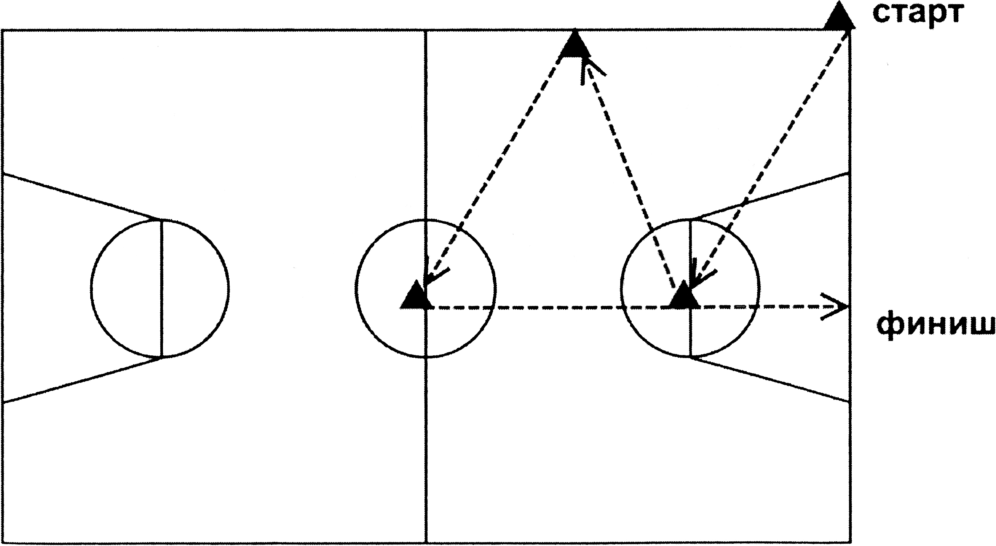
4. Штрафные броски
Игрок выполняет 10 бросков со штрафной линии. Фиксируется количество попаданий.

Нормативы
Контрольные упражнения | 5-7 лет м/д
 | оценки
 | 5 | 4 | 3
Прыжок в длину с места (см) | 130/125 | 115/110 | 95/90
Высота подскока (см) | 30/20 | 25/15 | 20/10
Бег 10 м | < | 2,9/3,1 | >
Челночный бег 3х10 м | < | 11,2/11,3 | >
Бег 300 м | 1,3/1,4 | 1,4/1,5 | 1,5/1,6
Передвижения в защитной стойке (с) | 11,7/12 | 14,7/15 | 15,7/16
Штрафные броски | 7/6 | 6/5 | 5/4

8. Список литературы
1. Адашкявичене Э.Й. Баскетбол для дошкольников: из опыта работы. - М.: Просвещение, 1983
2. Глазырина Л.Д., Овсянкин В.А. Методика физического воспитания детей дошкольного возраста. - М.: ВЛАДОС, 2007
3. Лескова Г. Ноткина Н.А. «Оценка физической подготовленности детей» //Дошкольное воспитание, 1989, N 10
4. Лурин Ю.Ф. Физическое воспитание детей дошкольного возраста. - М.: Просвещение, 2001
5. Нестеровский Д.И. Баскетбол. Теория и методика обучения. - М.: Академия, 2010

